GSX - Lab2. Boot i Serveis
Autor: Àngel Gascón Muria
1.
Servei sysV: actualizadoV
#!/bin/bash
### BEGIN INIT INFO
# Provides: actualizadoV
# Required-Start: $local_fs $remote_fs $network
# Required-Stop: $local_fs $remote_fs $network
# Default-Start: 2 3
# Default-Stop:
# Short-Description: Ejecuta el script actualizado.sh si existe /root/paquets
# Description: Ejecuta el script actualizado.sh si existe /root/paquets
### END INIT INFO

# Verificar si existe el archivo /root/paquets
if [ -f "/root/paquets" ]
then
# Leer los parametros desde el archivo
parametros=$(cat /root/paquets)
# Ejecutar el script actualizado.sh con los parametros leidos
home/milax/Escriptori/GSX/LAB1/actualitzat.sh $parametros
else
# Indicar en el archivo de log correspondiente que el archivo no existe - > fitxer de log a /var/log/daemon.log
echo "El archivo /root/paquets no existe" >> /var/log/daemon.log
fi

- S’ha de copiar el servei al directori /etc/init.d i donar-li permissos d’execució:
sudo cp actualizadoV /etc/init.d
sudo chmod +x /etc/init.d/actualizadoV
- També s’ha d’agregar a la llista de serveis a executar quan s’inicia el sistema:
sudo update-rc.d /etc/init.d/actualizadoV defaults
A partir del Default-Start especificat (2 i 3) es crearàn els softlinks dins els directoris rc.d

Soft-Links creats:
Estat daemon.log després de l’inici:
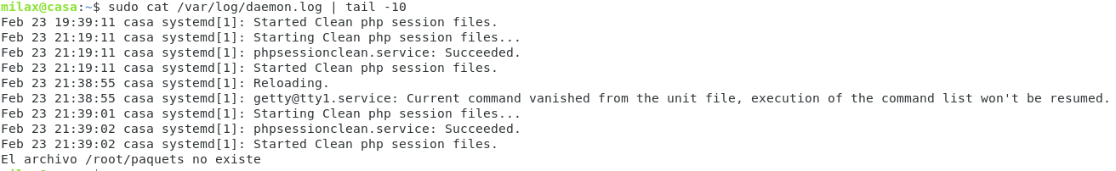
Funcionament esperat, ja que root/paquets no existeix.

2.
Script copia backup: test_service.sh
#!/bin/bash
# Àngel Gascon Muria
# path absolut: /home/milax/Escriptori/GSX/LAB2
# permissos: chmod 755

# init copia & back
if [ -d "/tmp/copia/" ]; then
rm -rf "/tmp/copia/"
mkdir "/tmp/copia/"
else
mkdir "/tmp/copia/"
fi

if [ ! -d "/back" ]; then
mkdir "/back"
chown root:root /back
chmod 700 /back
fi

# Current date
DATE=$(date +%y%m%d%H%M)

# Get directories for users with a shell of /bin/bash
dirs=$(cat /etc/passwd | grep "/bin/bash" | cut -d ':' -f 6)

# Loop over directories and process files
for dir in $dirs; do
echo "$dir"
# Check if the aguardar.txt file exists in the directory
if [ -f "$dir/aguardar.txt" ]; then
# Create backup file with timestamp and username in /back directory
user=$(basename "$dir")
b_file="/back/$DATE-$user.tgz"

f_paths=$(cat /home/milax/aguardar.txt)

# Copy files
cp -r $f_paths /tmp/copia/

# Create backup tar
tar czf "$b_file" /tmp/copia/

# Change owner and permissions of backup file
chown "$user" "$b_file"
chmod 400 "$b_file"
fi
done

Es demana un servey estil systemd, per tant, aquest script s’ha de executar a partir d’un .service estil: myservice.service
[Unit]
Description=Example systemd service.

[Service]
Type=simple
ExecStart=/bin/bash /home/milax/Escriptori/GSX/LAB2/test_service.sh

[Install]
WantedBy=multi-user.target

Per a iniciar el servei s’ha creat un petit script anomenat initService.sh:
#!/bin/bash
sudo chmod +x test_service.sh
sudo cp myservice.service /etc/systemd/system/myservice.service
sudo chmod 644 /etc/systemd/system/myservice.service
sudo systemctl start myservice
sudo systemctl status myservice

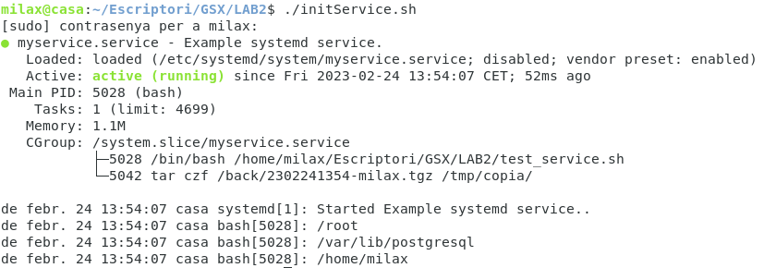
Prèviament s’ha creat un fitxer aguardar.txt al directori /home/milax/, el contingut d’aquest es el patha absolut a la carpeta de GSX (/home/milax/Escriptori/GSX)

El resultat al finalitzar l’execució del backup és:
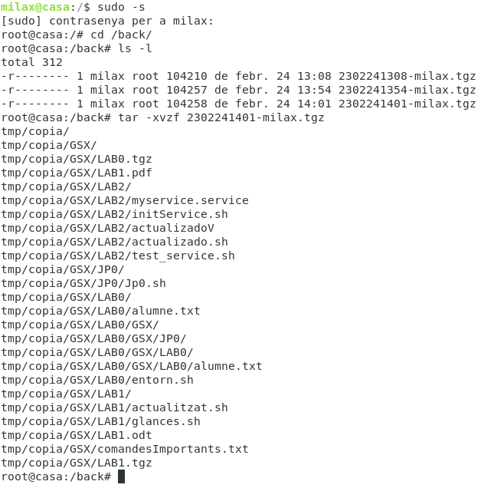
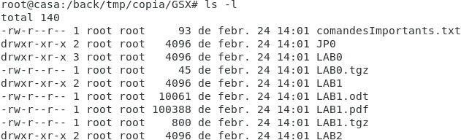
3.
Backup programat amb el daemon del cron:
Cal executar la comanda “crontab -e”.
Un cop dins el fitxer de tasques cron s’ha d’afegir la següent línia de codi:
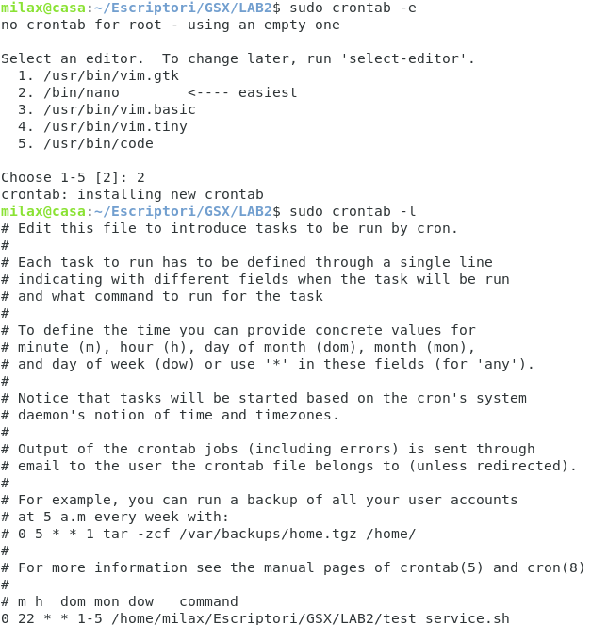
Cal destacar que si el script del backup a executar fos a un altre lloc aquest path seria incorrecte.

Backup programat usant els timers del systemd:
Per a utilitzar els timers de systemd, s’ha de crear un fitxer servei i el seu respectiu timer:
Fitxer backup.service:
[Unit]
Description=Backup Service

[Service]
Type=simple
ExecStart=/bin/bash /home/milax/Escriptori/GSX/LAB2/test_service.sh

[Install]
WantedBy=multi-user.target
Fitxer backupTimer.timer:
[Unit]
Description=Backup Timer

[Timer]
OnCalendar=Sat,Sun *-*-* 22:00:00
Unit=backup.service

[Install]
WantedBy=timers.target
Aquests dos fitxers s’han d’incloure al directori /etc/systemd/system per a ser accessibles amb l’eina systemctl, s’ha realitzat un script per a facilitar aquest procés:
#!/bin/bash
# Àngel Gascon Muria
cp backup.service /etc/systemd/system
cp backupTimer.timer /etc/systemd/system
systemctl enable backupTimer.timer
systemctl start backupTimer.timer
systemctl list-timers

